29-01-2014

www.ieco.clarin.com

INICIATIVA DE 29 CÁMARAS SECTORIALES

Empresarios convocan a todos los sectores a un acuerdo programático
Difundieron un documento en el que llaman a trabajar por la integración. Preparan una reunión con las dos CGT.

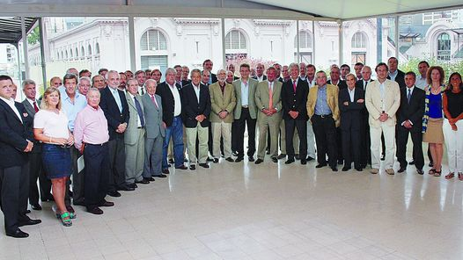
Convergencia. Dirigentes de la industria, el campo, el comercio, la construcción, la banca y otros sectores. Ayer en el comedor de la Rural de Palermo.
Unas 29 asociaciones empresarias decidieron ayer dar vida al que llamaron el Foro de Convergencia Empresaria. Su extensa declaración inaugural evitó hablar de la difícil coyuntura económica y política. Pero cuidadosamente marcó distancia del gobierno con algunos párrafos en los quecriticó la fragmentación política y demandó respeto a las instituciones y a la Constitución Nacional.
“Ya es hora de que los actores productivos aprendan a verse como partes de un todo y a dejar de proceder como si cada parte fuera un todo. Sólo así podrá contribuirse a ratificar el valor de un proyecto nacional perdurable en el tiempo, socialmente fructífero e inclusivo e institucionalmente inequívoco”, señaló el documento que dio vida a este flamante Foro.
Para este mismo año el bloque se propone avanzar en la discusión de un “acuerdo programático” con los partidos políticos y otros sectores económicos y sociales. Quiere imprimir velocidad al trabajo. La mejor prueba es que para el jueves de la semana próxima se invitó a las dos CGT, la oficialista y la opositora, a mantener conversaciones.
“Si este acuerdo de cumplimiento programático se concretara, Argentina ingresaría en un ciclo de profunda distensión y pacificación”, juzgó el documento.
¿Quiénes lo firmaron? La Unión Industrial (UIA), la Asociación de Bancos (ABA), la Asociación Empresaria Argentina (AEA), la Bolsa de Comercio, la Asociación Dirigentes de Empresas (ADE), la Cámara de Exportadores (CERA), la de Importadores (CIRA), la Asociación Cristiana de Empresas (ACDE), la Asociación Empresas Exportadoras de Servicios (ARGENCON) y la Cámara Argentina de Minería (CAEM).
También lo hicieron la Cámara Argentina de Centros de Contacto (CACC), la Cámara de Informática y Comunicaciones (CICOMRA), la Confederación de Empresarios del Transporte, el Centro de Navegación, la Cámara de Sociedades Anónimas (CSA), la Unión de Entidades de Servicios (UES), el Colegio de Abogados de Buenos Aires, la Comisión Nacional de Justicia y Paz, la Fundación Mediterránea y el Instituto para el Desarrollo Empresarial de la Argentina (IDEA).
El campo, que fue el anfitrión ya que el cónclave se realizó en el predio de la Rural de Palermo, tuvo asistencia perfecta. Además de las cuatro entidades de la Mesa de Enlace (Sociedad Rural, Coninagro, CRA y Federación Agraria) adhirieron organizaciones técnicas AAPRESID y AACREA. Otro tanto hicieron cámaras de comercio bilateral, como la AMCHAM (Estados Unidos) y las de Chile y a Brasil.
Las ausencias no fueron muchas.
La que más sorprendió fue la de los banqueros de ADEBA, conducida por Jorge Brito. Las cámaras de Comercio y de la Construcción enviaron representantes. Pero no firmaron el documento.
“Un país en el que sus fuerzas productivas, sociales y políticas operen en un marco de creciente fragmentación no puede progresar como Nación y está llamado a desgastarse en la confrontación perpetua entre sus partes”, se estableció allí. La ardua tarea de congeniar el texto fue coordinada por el filósofo Santiago Kovadloff.
Los empresarios añaden allí que “el problema de la Argentina es fundamentalmente político, pero no es un problema cuya solución sea exclusiva responsabilidad de los políticos”. En ese sentido, el Foro se planteó como una herramienta útil para diseñar “un acuerdo que ayude a definir políticas de estado básicas y estables para apuntalar la identidad de la Nación”.

http://www.ieco.clarin.com/economia/Empresarios-convocan-sectores-acuerdo-programatico_0_1075092610.html

